青岛西海岸新区凤凰岛初级中学2021年招生简章及新生网上报名操作指南

学校依据青岛市教育局、青岛西海岸新区教育和体育局关于2021年义务教育学校招生入学工作的实施意见以及有关规定，坚持规范、有序、公正、公开、廉洁的原则，接受教育主管部门与社会的监督，以积极稳妥地做好2021年招生工作。2021年我校七年级招生继续实行网上报名，为切实保障符合条件的适龄少年就读权益，方便广大家长知晓义务教育阶段七年级新生招生政策，顺利申请学位，现将2021年我校新生招生有关事宜公布如下：
一、学校介绍
青岛西海岸新区凤凰岛初级中学建校于2016年8月，由新区政府投资建设，新区教育和体育局与山东师范大学基础教育集团合作创办和管理，合作期间使用“山东师范大学黄岛实验中学”从属校名。学校按照省级规范化办学标准建设，占地面积25000平方米，建筑面积1.3万平方米，现有教职工60人，在校学生766人，共18个教学班。学校先后荣获全国新样态实验学校、全国校园冰雪运动特色校、省中华诗文教育学会先进单位、省学校文化建设示范学校、省卫生先进单位、市文明校园、市智慧化学校、市语言文字达标单位、市绿色学校、市阳光校园、市高水平现代化学校、市生涯教育实验学校、市标准化食堂先进单位等30余项荣誉称号。
在新区教育和体育局及山师基础教育集团的领导下，学校以“教育就是服务”为办学理念，以“凤凰精神”为魂，实践“做最好的自己”的校训，走“整体育人、文化内生、课程再造、系统构建”的发展新路，打造“有人性、有温度、有故事、有美感”的新样态学校。
二、入学条件
根据上级规定：本区常驻户口的儿童、少年一律实行划片就近入学。外来务工人员子女入学要符合《青岛市教育局外来务工人员子女普通教育工作暂行办法》中的相关规定要求。
三、咨询电话
0532-68975831 13573267752 薛老师
四、划片范围
薛家岛办事处辖区内滨海大道以南、嘉陵江东路以东、长江东路以南区域。
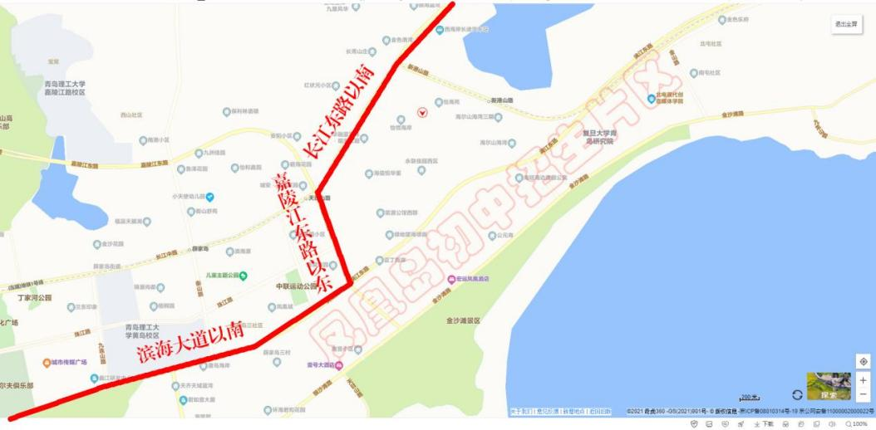

五、报名方式
根据《青岛市教育局关于印发<推进全市义务教育招生“一网通办”工作实施方案>的通知》（青教通字〔2021〕6号）要求，全区公办、民办中小学统一实行招生报名“一网通办”。家长可选择手机端或电脑端报名的方式完成入学信息登记。
1.手机端报名
适龄儿童监护人需提前下载“爱山东青e办”APP或“爱山东”APP，完成注册及身份认证，在手机端进行信息采集、证明材料上传和志愿填报。
2.电脑端报名
家长在“爱山东青e办”APP完成注册及身份认证后，也可选择在电脑端打开招生平台网址扫码登录，进行信息采集、证明材料上传和志愿填报。
电脑端报名网址：
https://qdhd.eduzs.net:9203/qdhdczzs/
3.一网通办的具体操作见网上报名指南，家长可关注“青岛西海岸新区教育和体育局”微信公众号，或通过“青岛西海岸新区政务网（www.huangdao.gov.cn）”查询，路径如下：青岛西海岸新区政务网首页-部门信息公开-区教育和体育局-信息公开目录-公示公告。
六、申请七年级学位须具备的条件和提供的证件材料
1.本区户籍的儿童
家长需准备公安部门核发的儿童随父母同户的户口簿和儿童父母的住宅类房屋产权证进行审核确认；儿童户籍不与父母同户的，需同时准备出生医学证明以确认亲子关系；
使用祖父母或外祖父母房产报名的，需准备公安部门核发的儿童随父母、祖父母或外祖父母同户的户口簿，以及与户籍地址一致的住宅类房屋产权证。
2.非本区户籍的儿童
家长需准备儿童父母一方在本区的劳动合同、社保卡（同时提交由合同单位为其在本区连续缴纳一年以上的社保明细）或工商营业执照(在本区办理的登记时间一年以上)；父母一方在本区的居住证；父母一方在本区的住宅类房屋产权证或在本区办理的登记时间一年以上的正式房屋租赁登记备案证明；学生及其父母在原籍的户口簿；儿童户籍不与父母同户的，需同时准备出生医学证明以确认亲子关系；儿童父母一方非西海岸新区户籍但户籍属于青岛市内的，不再需要提供“山东省居住证”。
3.入学材料审核
家长需真实、准确地提报相关入学信息，如提供虚假报名材料经查证属实的，将只能在补录阶段重新报名。
七、学位类型
全区公办初中根据学生户籍和监护人住宅情况将本区新生学位类型分为5类：
学位类型1：本区户籍儿童，落户地址与监护人住宅房产一致，均在学校片区内；
学位类型2：本区户籍儿童，落户地址与监护人住宅房产不一致，监护人住宅房产在学校片区内；
学位类型3：本区户籍儿童，落户地址在学校片区内，儿童及其监护人在青岛西海岸新区内均无自有住宅房产；
学位类型4：符合入学条件的非本区户籍儿童，监护人住宅房产在学校片区内；
学位类型5：符合入学条件的非本区户籍儿童，监护人在学校片区内租房居住。
八、招生入学日程安排
第一阶段 本区户籍学生（即学位类型1、2、3）和符合我区公办学校入学条件的非本区户籍自购房学生（即学位类型4）。
报名时间：：7月9日-7月13日。
学校审核材料时间：7月14日上午8：00-11:40
家长查询录取结果时间：7月24日
材料审核地点：学校一楼大厅
第二阶段 符合我区公办学校入学条件的非本区户籍租赁房学生（即学位类型5）。
报名时间：7月25日-7月27日。
学校审核材料时间：
7月28日上午8：00-11:40 （一志愿）
家长查询录取结果时间：7月30日
8月1日上午8：00-10:00（二志愿）
家长查询录取结果时间：8月2日
材料审核地点：学校一楼大厅
补录阶段 补录报名
报名时间：8月3日
报名对象：在以上报名阶段未被报名学校录取的学生以及未在规定时间内报名的符合我区入学条件的学生。
学校审核材料时间：
8月4日上午8：00-9:00
具体审核地点：三楼小会议室
查询录取结果时间：8月5日
温馨提示：为确保安全，该系统在每个报名阶段的首日9:00开放，直至每个报名阶段最后一天的24:00关闭。在每阶段的报名信息采集时间段内，家长可随时修改报名信息，信息采集时间截止后，平台封闭，本阶段所登记的入学信息不再更改。
除补录阶段外，其他报名阶段不以报名时间的先后顺序作为录取依据。通常各阶段开放报名的第一天注册登录人数较多，容易发生网络拥堵，建议家长在前三个报名阶段错开报名高峰，合理安排报名时间。

青岛西海岸新区凤凰岛初级中学
2021.06

